Планирование задач проекта
Постановка задачи
Создать календарный план проекта:
«Разработка и внедрение информационной системы учета услуг, заказ-нарядов и запчастей автосервиса»
Информационная система предназначена для автоматизации учета клиентов, автомобилей, заказ-нарядов, услуг, запчастей, сотрудников и отчетности автосервиса.
Календарь
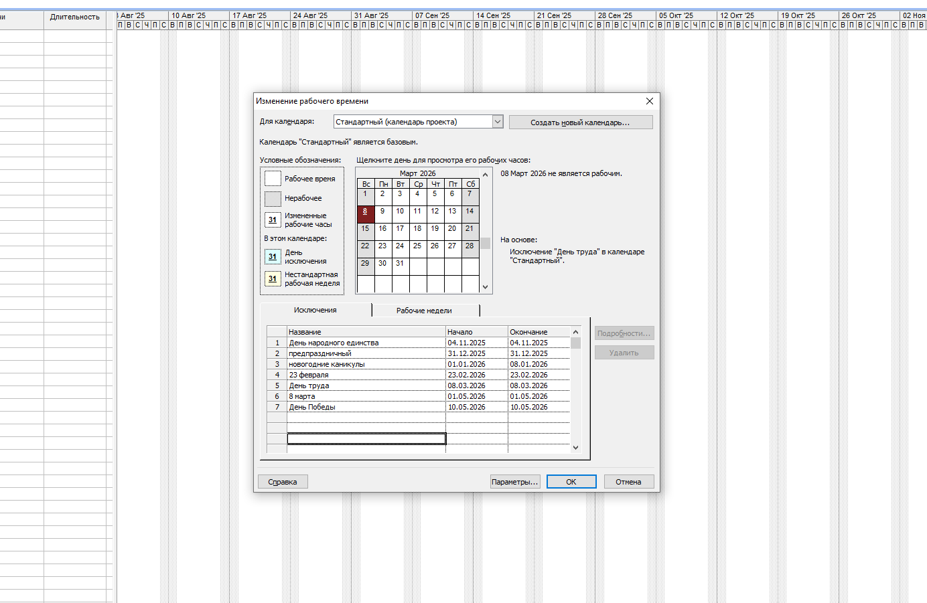

Задачи, вехи, фазы
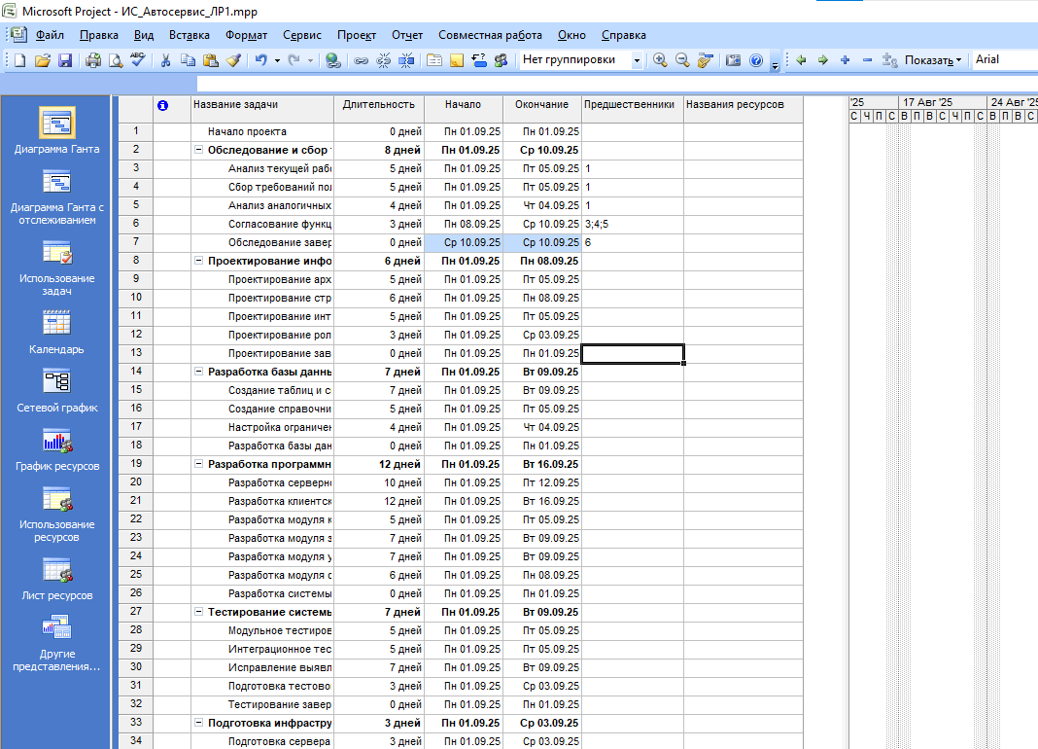

Предшественники
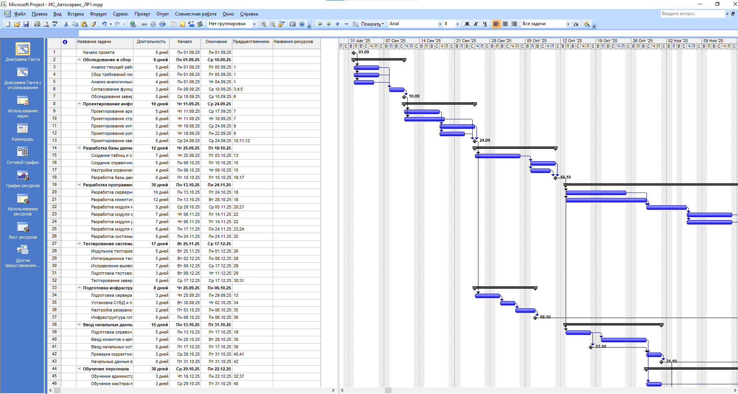
Запаздывание
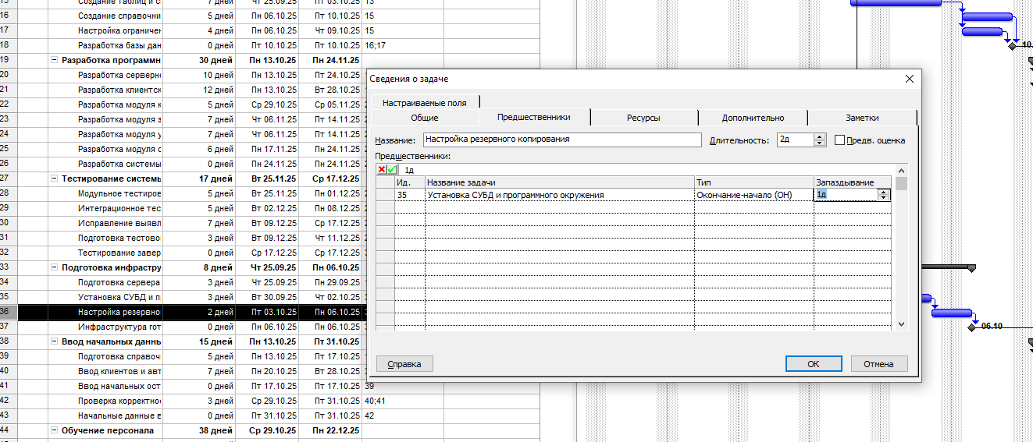
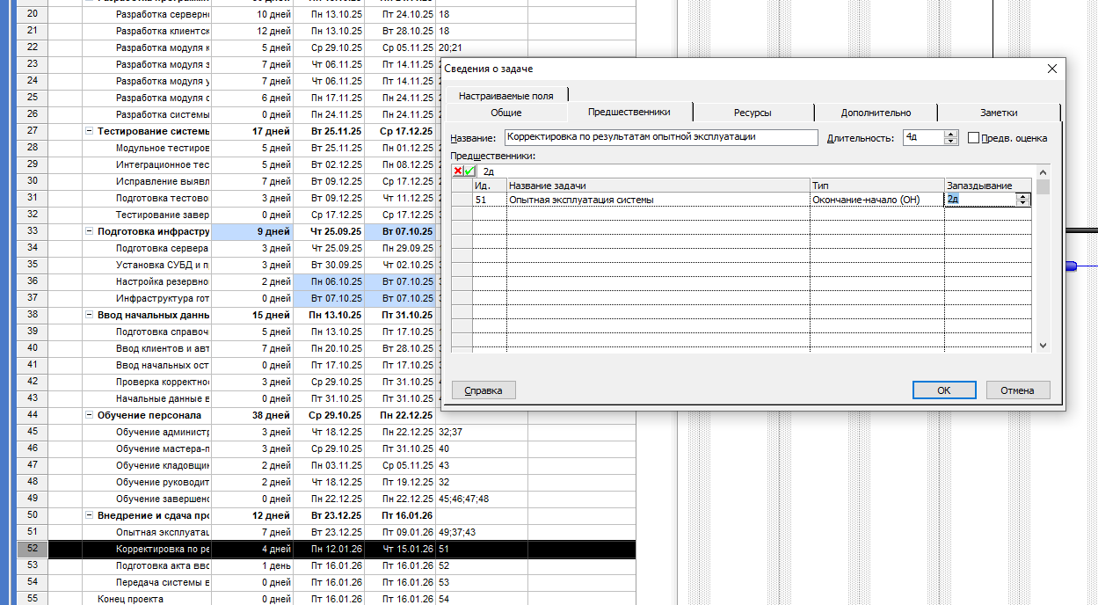

Тип начало-начало
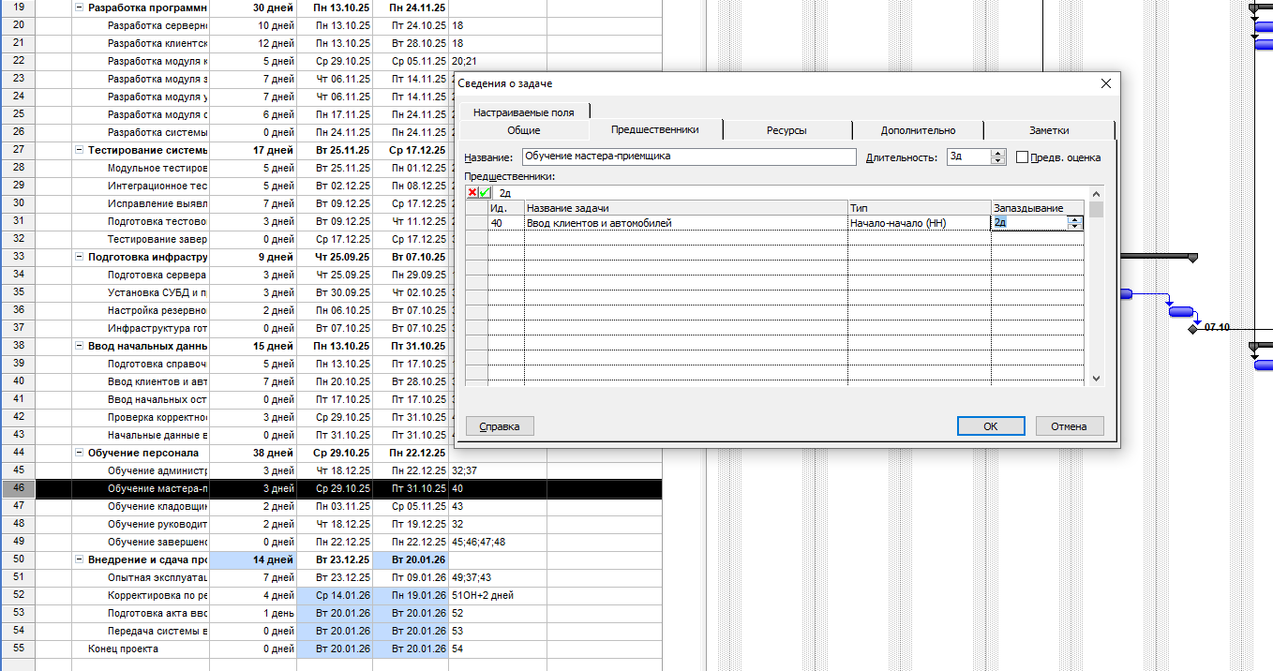
Смысл: обучение мастера-приемщика можно начать не после полного завершения ввода клиентов и автомобилей, а через 2 дня после начала этого процесса.
Ограничение по дате
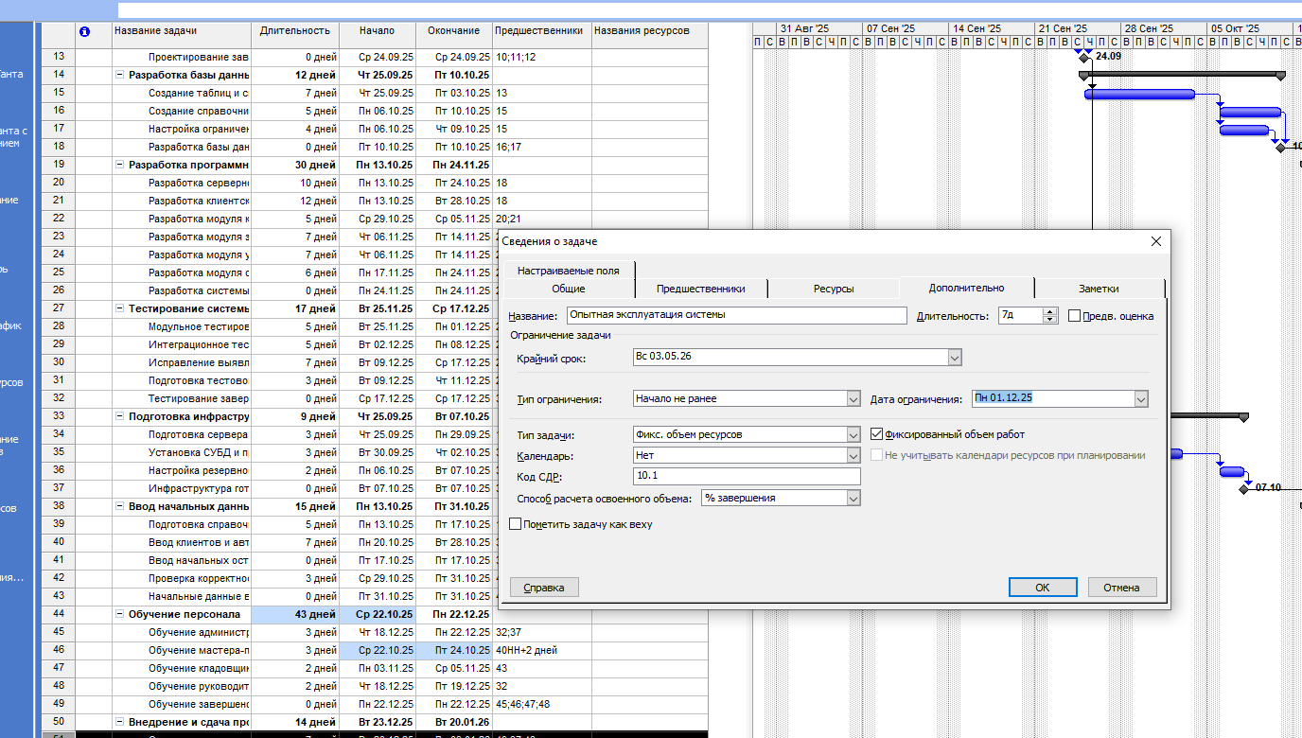

Итог
